Державний вищий навчальний заклад
Ужгородський національний університет
Факультет інформаційних технологій

ЛАБОРАТОРНА РОБОТА № 1
Тема: Вступ до веб-розробки

Виконала студентка І курсу
спеціальності «Інженерія
програмного забезпечення»
Малешко Домініка Анатоліївна

Ужгород-2026
Мета: Ознайомлення із командами ping та tracert та використання терміналу для цих команд. Створення та хостинг базового html-документу.

Вивчити питання: Структура мереж. ІР-адреси та їх типи. Робота з командами ping та tracert. Хостинг. Структура HTML-документу.
Завдання до роботи:

- Дізнайтесь IP адресу свого ПК. Перегляньте параметри - можливі DNS налаштування. Яка у вас IPv4 IPv6?
Внутрішню (локальну IP) за допомогою Windows Зовнішню (напр. myip.com).
Прикріпити скріншот вашого з'єднання з сервісу myip.com де буде видно ваш зовнішній IP та ін.

- Робота з командами ping та tracert (win) / traceroute (linux,mac):
- додати скріншот команди ping до сайта moodle.uzhnu.edu.ua
- додати скріншот команди tracert/traceroute до сайта moodle.uzhnu.edu.ua
- Знайомство з хостингом
на прикладі безкоштовного www.zzz.com.ua. Створіть акаунт (для пошти можна використати temp-mail.org - щоб мати “одноразову” пошту і уникнути спаму). Безкоштовний повноцінний хостінг надається на 1 тиждень. Пройдіться по інтерфейсу хостинг-панелі - дослідіть усі його основні меню і можливості

- Створення першого HTML документу
Додати Скріншот HTML-документу що ви відкриєте локально у вашому браузері. (Увага - h1 тег повинен містити ваше ПІБ і відповідно ваше ПІБ буде на скріншоті)
- Робота з хостингом
- Робота з Chrome DevTools
- Демонстрація ідеї власного веб-сайту
Прикріпити скріншот або документ або фото яке відтворює зміст ідеї початкової сторінки Вашого web-сайту

Хід роботи:
- Визначення IP адресу свого ПК:
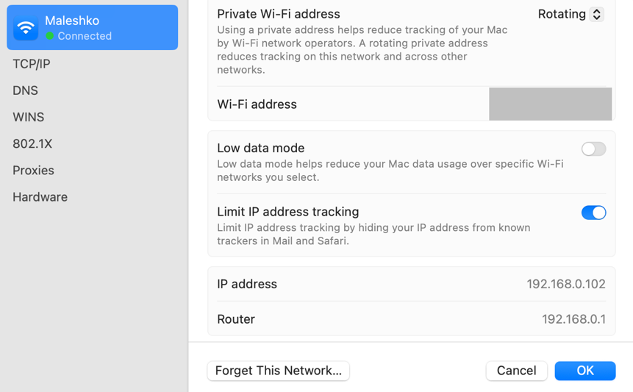

Дослідили DNS налаштування:
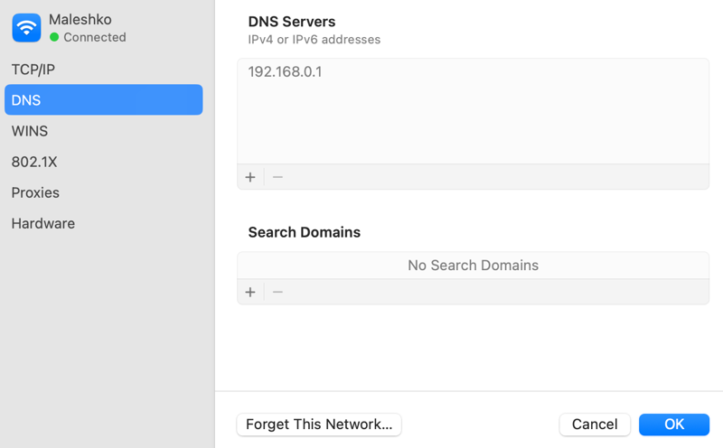

- Виконання команди ping для сайта moodle.uzhnu.edu.ua
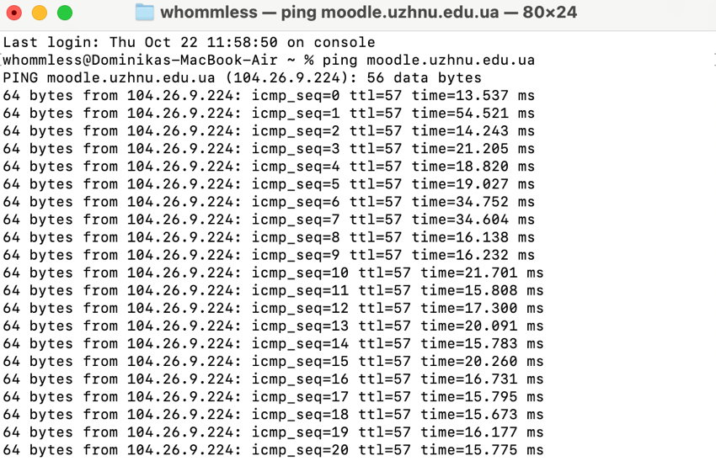

traceroute для uzhnu.edu.ua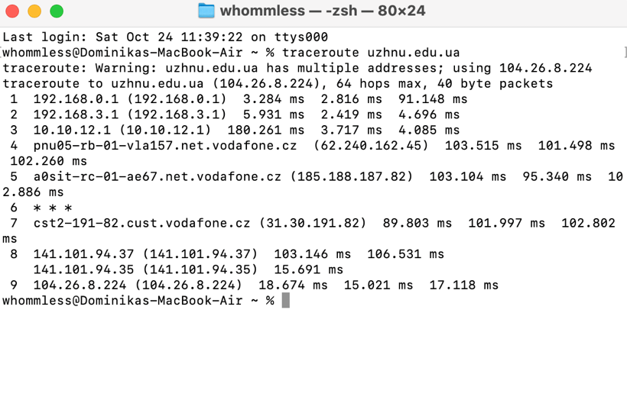
ping для DNS Google: 8.8.8.8:
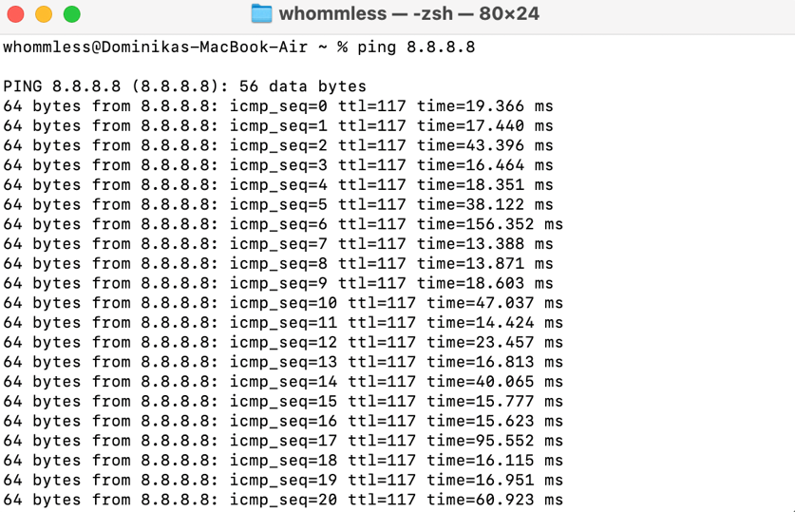
та traceroute для цього ж:
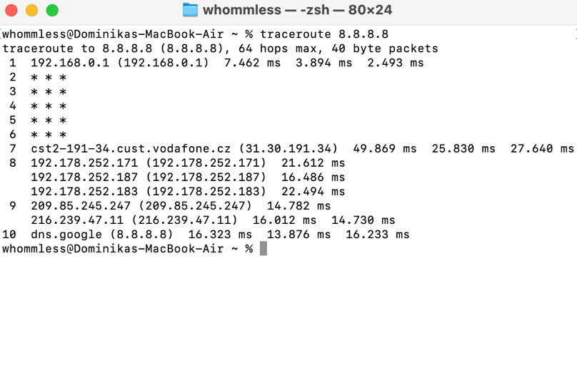
- На прикладі безкоштовного хостингу www.zzz.com.ua створили акаунт, для отримання тимчасової електронної адреси використали temp-mail.org.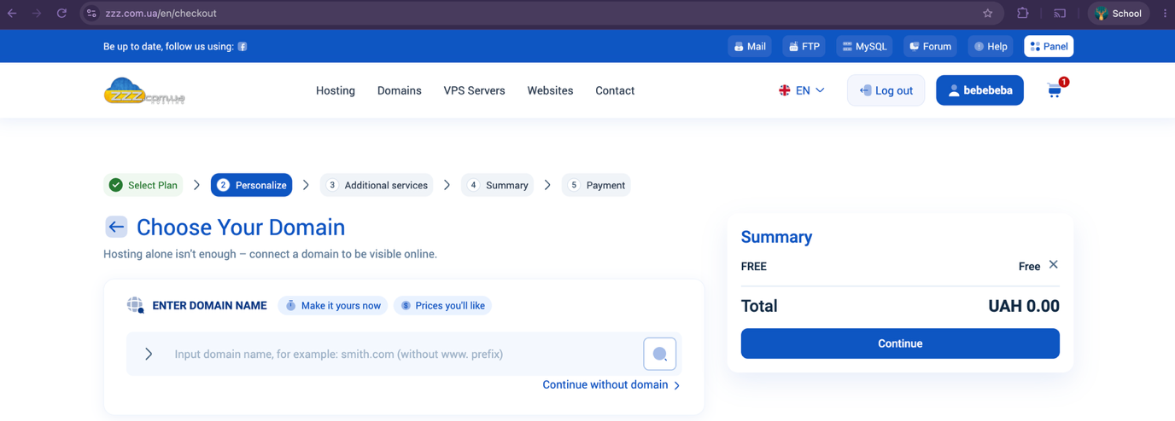

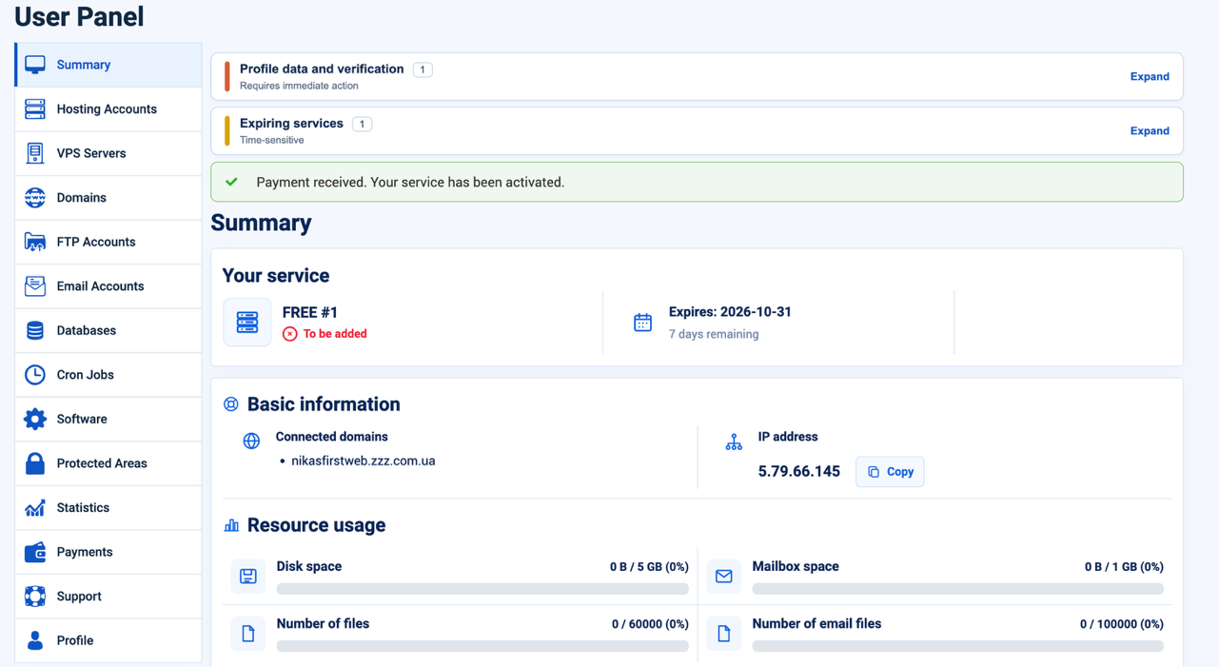
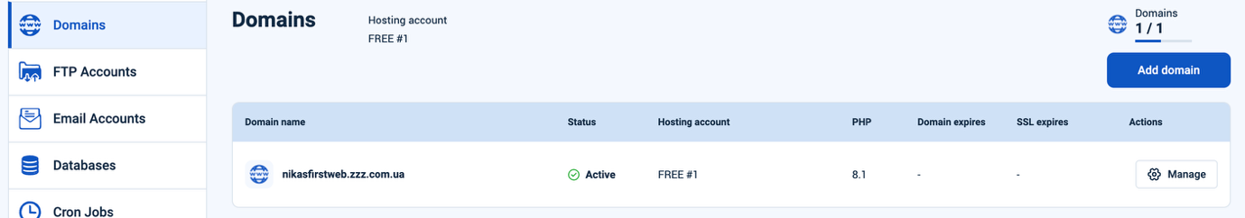
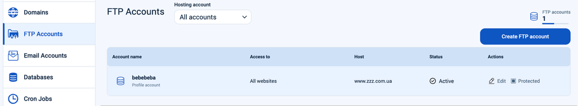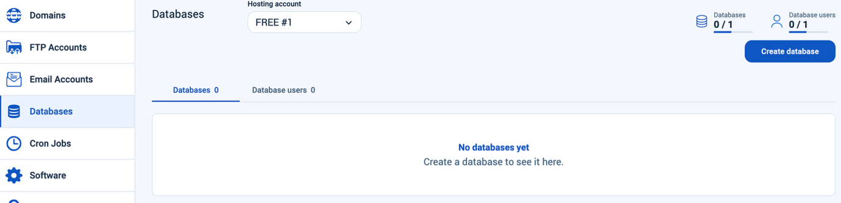
- Використовуючи VSCode було створено перший HTML документу index.html:
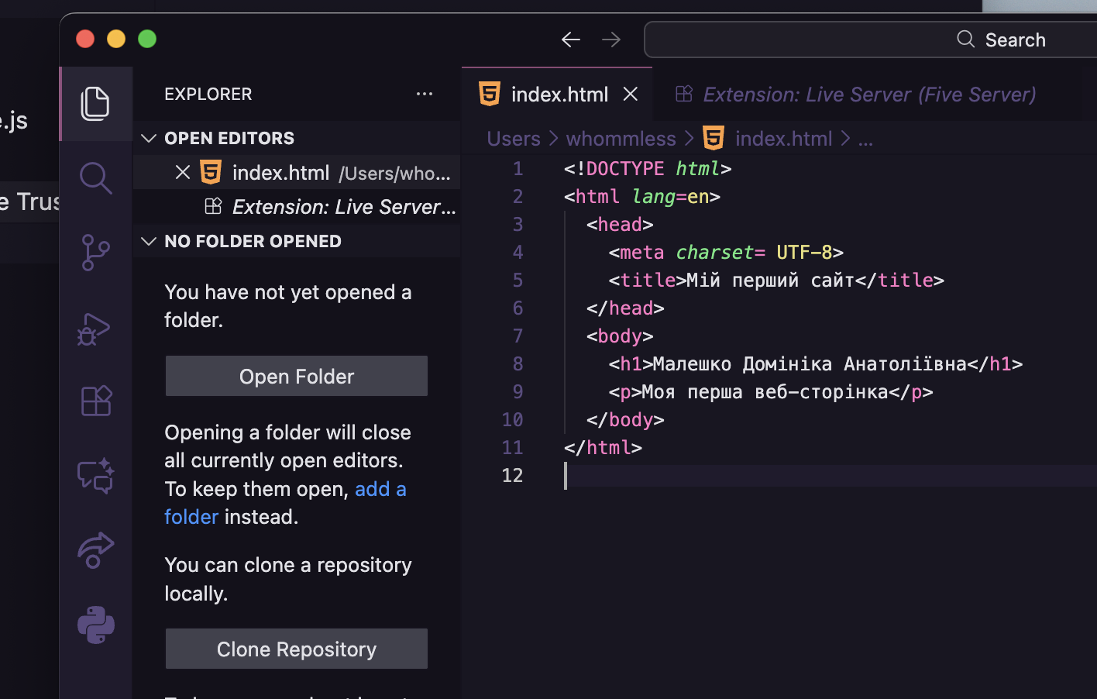
- Використовуючи панель доступу до FTP та ввівши свій логін і пароль FTP-акаунту, завантажили у кореневу папку створений index.html:

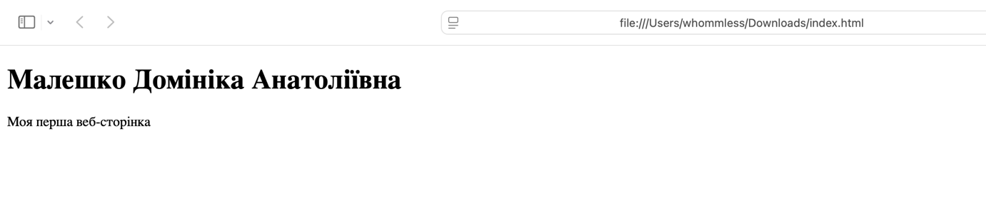

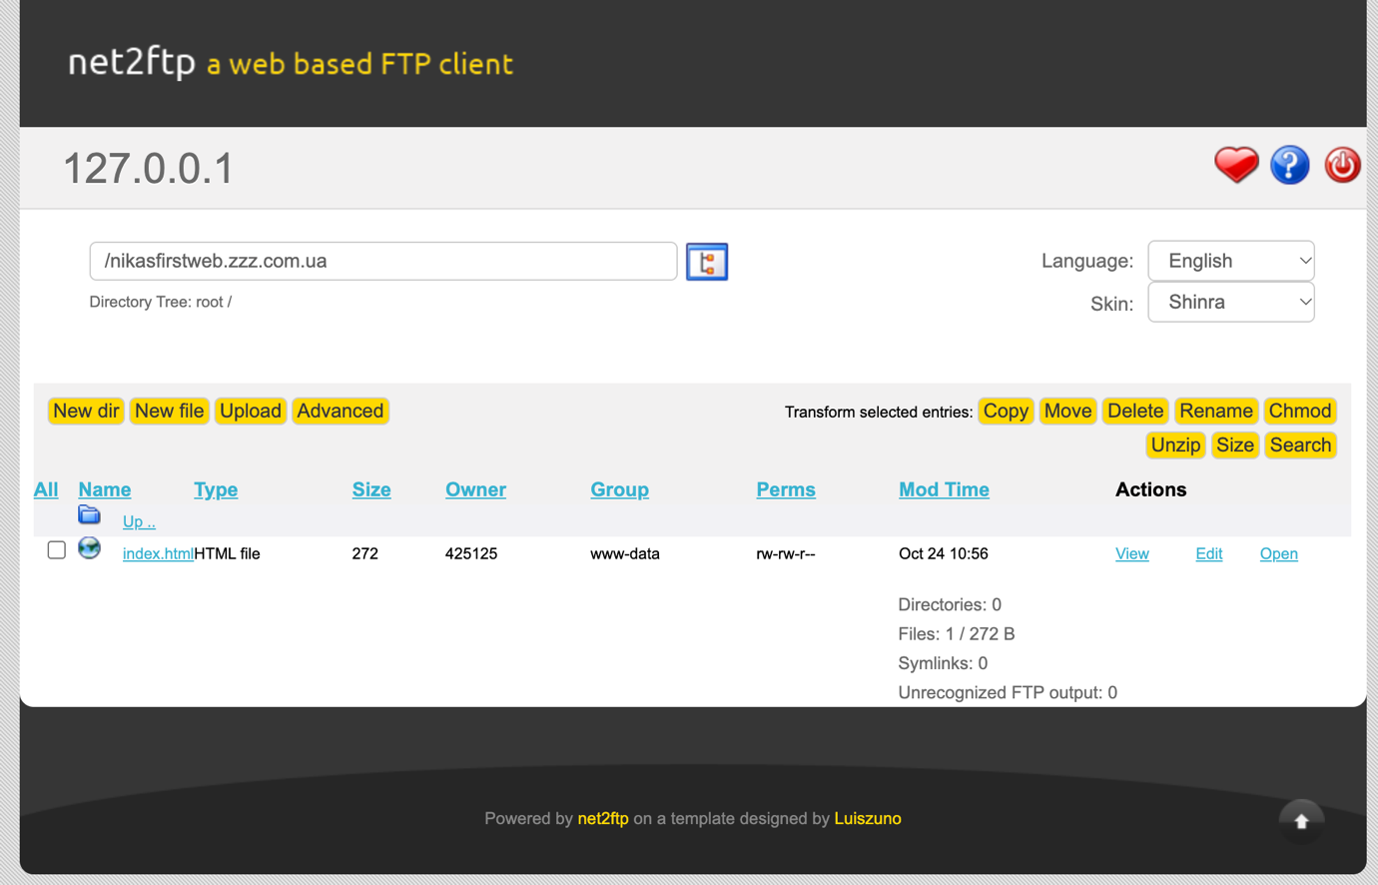
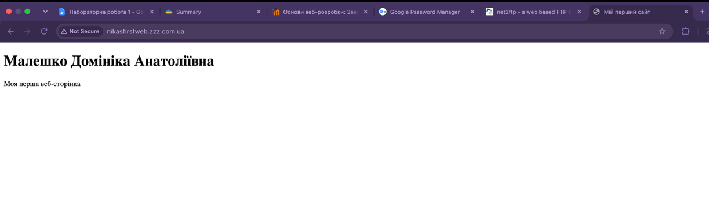
- Дослідили створену сторінку у Chrome DevTools

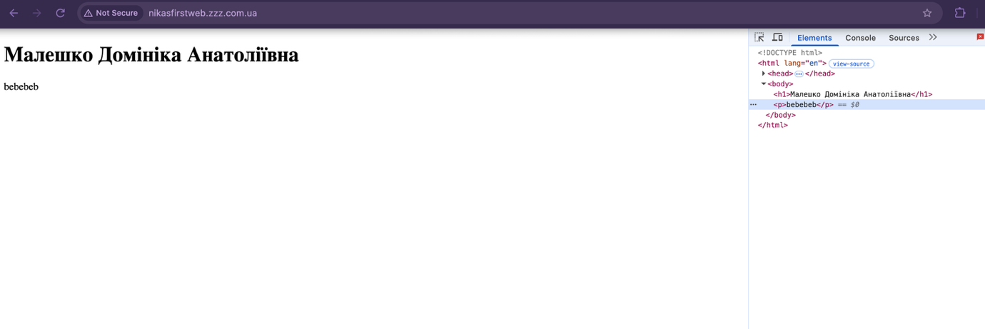

- Пропонуємо реалізувати першу сторінку (або лендінг пейдж / landing page)….
Маю ідею для створення сайту для кав’ярні. Сайт повинний бути в світлих кольорах, та з 3д моделькою стаканчика, інтерактивом, та його ж анімаціями. Там має бути прайс ліст, тобто ціни на каву. На пакети з кавою буде окремий розділ. Також меню і контакти

Висновок:
В лабораторній роботі було опрацьовано теоретичний матеріал по архітектурі комп’ютерних мереж, та як вони працюють. Виявили, що мій IP: 192.168.0.102, і також присутній IPv4. Виявили що присутній тільки 1 DNS адрес. Для роботи з командами ping і traceroute було досліджено матеріал та принцип роботи через штучний інтелект, а виконувались ці всі дії в терміналі.

Труднощі: не могла зайти в FTP аккаунт, створила акаунт, а якщо точніше, то логін і пароль. Але не могла в нього зайти писало помилку, а потім попробуйте пізніше.
Вирішення: удалила цей аккаунт, створила новий логін, пароль і тоді все заробило.

